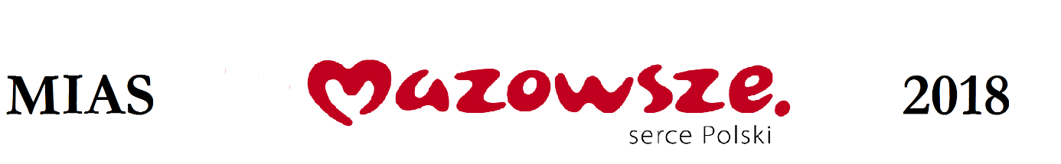

OFERTA
odpowiadając na zaproszenie do składania ofert na realizację zadania:
Wymiana pokrycia dachowego w świetlicy wiejskiej w Chrostowie Wielkim

I. Oferujemy wykonanie usługi/dostawy/ roboty budowlanej będącej przedmiotem zamówienia, zgodnie z wymogami opisu przedmiotu zamówienia, za kwotę w wysokości:
1/ netto zł, słownie:
2/ podatek VAT %, słownie:
3/ brutto zł, słownie:

II. Termin realizacji zamówienia: 30 września 2018 r.

III. Okres gwarancji: min. 36 miesięcy lub dłużej

IV. Oświadczamy, iż posiadamy uprawnienia do wykonywania działalności objętej przedmiotem zamówienia oraz dysponujemy potencjałem technicznym i osobowym umożliwiającym realizację zamówienia.

V. Oświadczamy, iż znajdujemy się w sytuacji ekonomicznej i finansowej umożliwiającej wykonanie zamówienia.

VI. Oświadczamy, że zawarte w zaproszeniu do złożenia oferty warunki umowy akceptujemy i zobowiązujemy się, w przypadku uznania przez Zamawiającego naszej oferty za najkorzystniejszą, do zawarcia umowy w warunkach w niej określonych w miejscu i terminie wskazanym przez Zamawiającego.
(data, podpis Wykonawcy)
Załączniki:
1/ Kosztorys ofertowy

